**1. Senjata Tradisional Sumatera Utara - Piso Gaja Dompak**

Piso Gaja Dompak adalah senjata tradisional Sumatera Utara yang berbentuk pisau yang berfungsi untuk memotong dan menusuk. Senjata Tradisional Sumatera Utara tersebut dikenal Piso Gaja Dompak karena pada gagang pisau tersebut terdapat ukiran berbentuk gajah.  
  
Piso Gaja Dompak dipercaya merupakan pusaka kerjaan Batak dimasa raja Sisingamangaraja I. Sebagai pusaka kerjaan, senjata tradisional Sumatera Utara ini tidak diperuntukan untuk membunuh, sebagai senjata pusaka Piso Gaja Dompak ini dipercaya memiliki kekuatan supranatural yang akan memberikan kekuatan spiritual kepada pemegangnya.

[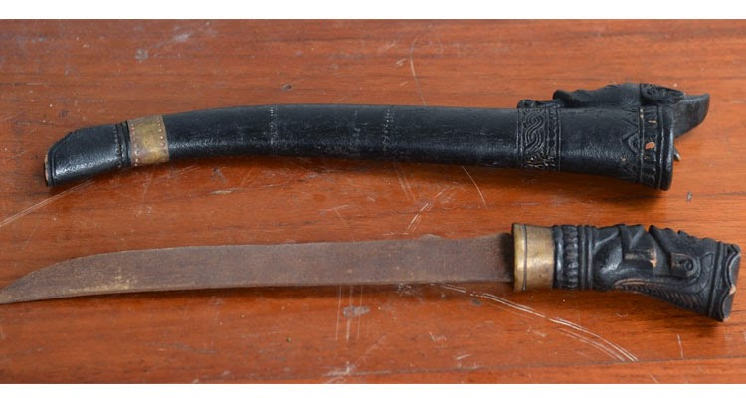](http://3.bp.blogspot.com/-REGgi318bdk/VUmwkB862DI/AAAAAAAAJNk/ruGoFrOMY24/s1600/arts-111-44594.jpg)